

**MATERIA:**

SALUD PUBLICA

**ALUMNO:**

CINDI GUADALUPE HERNANDEZ RABELO

**ACTIVIDAD:**

SUPER NOTA

**PARCIAL:**

2DO

**DOCENTE:**

LIC.ALFONSO VELÁZQUEZ RAMÍREZ

**LICENCIATURA**:

ENFERMERÍA

**CUATRIMESTRE:**

3ER

**DEMOGRAFIA Y EPIDEMIOLOGIA**

**SITUACIONES DEMOGRAFICA Y EPIDEMIOLOGICA**

 La reducción de la mortalidad es una de las principales características de la TD. Tanto en México como en los demás países de ALyC, este fenómeno tuvo lugar en el primer tercio de siglo XX.La transición demográfica, es decir, el descenso en las tasas de mortalidad y natalidad, que se ha presentado durante los últimos 200 años en todo el mundo y que tuvo su inicio en Europa, se relaciona con los cambios que se han experimentado en el contexto demográfico, sociocultural, político y económico de las poblaciones.

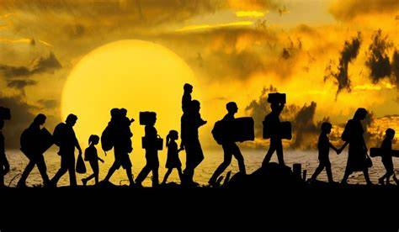El impacto de la fecundidad, la migración y la mortalidad en una población, sólo puede ser explicado cuando se analizan de manera integral, ubicando su acción en el devenir histórico-social de dicha población y en el contexto ecológico en el que cada población vivió y al que se adaptó.

En la actualidad, el avance de la transición demográfica ocasionado por factores como los progresos médicos, las mejoras en las condiciones de vida, las acciones de salud en la niñez dirigidas a reducir la mortalidad infantil y el aumento de la esperanza de vida ha provocado el rápido aumento de personas adultas mayores.

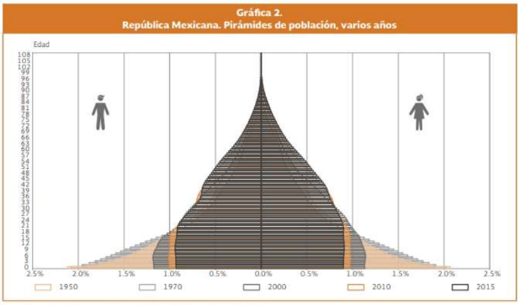



Las principales fuentes demográficas son los censos nacionales, los registros civiles y los padrones. Estas fuentes proporcionan el material de base para investigar las causas y las consecuencias de los cambios de población.

Los adelantos científicos y tecnológicos, aunados a las políticas poblacionales, han tenido un impacto determinante en la organización y estructura de las poblaciones a nivel mundial; sin embargo, esto no se ha presentado en una forma equilibrada ni mucho menos equitativa. Tenemos que valorar distintos cambios en la esperanza de vida, las variantes en natalidad, la forma en la que crecen los grupos sociales y la enfermedad con la respectiva mortalidad

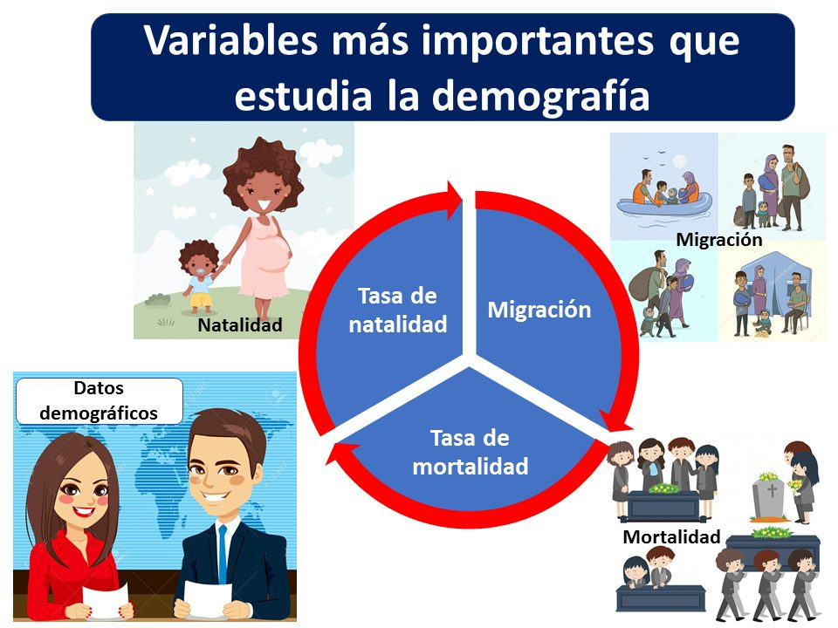**CARACTERISTICAS DEMOGRAFICAS Y E** **PIDEMIOLOGICAS DE LA POBLACION**

 la estructura demográfica del país en las últimas décadas impacta a un panorama económico y laboral, incapaz de progresar al mismo ritmo y generar las condiciones de empleo adecuadas para la Población Económicamente Activa

¿Dónde de sacan los datos demográficos?

* Censos
* Encuestas
* Registros administrativos
* Fuentes externas de datos

Los datos demográficos son un conjunto de información estadística que nos permite conocer las características de una población en términos de tamaño, distribución, estructura y composición

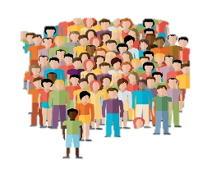***Características básicas***

**Población**: dato básico para realizar comparaciones entre diferentes áreas geográficas.

**Edad y sexo**: nos permite conocer la proporción de personas en diferentes grupos de edad y diferentes sexos en una población. Esto es importante para entender las necesidades y demandas de diferentes grupos de población

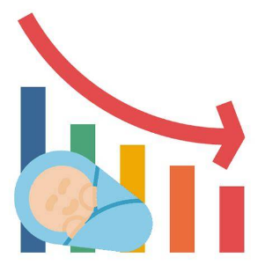**Tasa de natalidad**: cantidad de nacimientos por cada mil habitantes en un área y en un período determinado

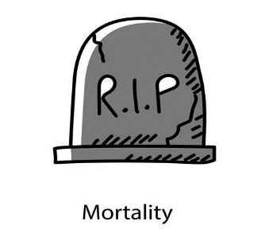**Tasa de mortalidad**: conocer esta tasa es importante para evaluar la calidad de vida de una población y su acceso a servicios de salud



**Tasa de migración**: es importante para comprender cómo la migración contribuye a la composición demográfica de una población.

**Composición étnica:**

Conocer la composición étnica de una población nos permite entender su diversidad cultural y étnica. Esta información es importante para comprender las relaciones interculturales y los desafíos de la integración social.

**Composición religiosa:**

La composición religiosa de una población es otro dato que nos permite conocer su diversidad cultural y su identidad religiosa. Este dato puede ser relevante para comprender aspectos culturales y políticos de una sociedad.

**La estructura de** la población por edad y sexo presenta cambios significativos en la medida en que la población de México ha registrado importantes avances en su proceso de transición demográfica. La información sobre la edad y el sexo de la población, permite establecer los efectivos humanos con que cuenta una sociedad para su desenvolvimiento. La edad, en particular, permite conocer los ciclos de vida de la población, aspectos relevantes para establecer, entre otros, los relacionados con el inicio y término de la vida escolar, las edades de actividad económica o bien las del retiro y envejecimiento. En el caso del sexo, éste permite establecer la población que participa, de acuerdo con los papeles que desempeñan la población masculina y la femenina, en diferentes ámbitos biológicos, culturales y sociales.

**REFERENCIAS BIBLIOGRAFICAS:**

1. Álvarez, M. I. O. (s/f). CARACTERÍSTICAS DEMOGRÁFICAS DE LA POBLACIÓN (S III). Unam.mx. Recuperado el 14 de julio de 2025, de <https://www.geografia.unam.mx/Geodig/nvo_atlas/index.html/3_sociedad/3_caracteristicas/S_III.pdf>
2. RECUERADO EN Datos demográficos: conoce las características clave de la población. (2025, febrero 26). Nueva Escuela Mexicana. <https://nuevaescuelamexicana.org/caracteristicas-de-la-poblacion/> EL 14 DE LUIO DE 2025
3. (S/f). Org.mx. Recuperado el 14 de julio de 2025, de <https://www.inegi.org.mx/contenidos/productos/prod_serv/contenidos/espanol/bvinegi/productos/historicos/1334/702825430580/702825430580_1.pdf>
4. (S/f-b). Mhmedical.com. Recuperado el 14 de julio de 2025, de <https://accessmedicina.mhmedical.com/content.aspx?bookId=1433&sectionId=100348946>
5. RECUPERADO EN Caldas, L. S., & Hernández, D. Y. V. (2018). Demografía y epidemiología. Una relación necesaria. <https://www.eumed.net/rev/reea/agosto-18/demografia-epidemiologia.pdf> EL 14 JULIO DE 2025
6. RECUPRADO EN Ávila-Rivera, J. G. (2023, marzo 13). Transición demográfica y epidemiológica. Saberes y Ciencias. <https://saberesyciencias.com.mx/2023/03/12/transicion-demografica-epidemiologica/> 14 DE JULIO 2025
7. (S/f). Studocu.com. Recuperado el 14 de julio de 2025, de <https://www.studocu.com/es-mx/document/universidad-cnci/administracion/demografia-y-salud-publica-en-mexico-1/14501043>
8. Soto-Estrada, G., Moreno-Altamirano, L., & Díaz, D. (2016). Panorama epidemiológico de México, principales causas de morbilidad y mortalidad. 59, 8–22. <https://dsp.facmed.unam.mx/wp-content/uploads/2022/02/Panorama-epidemiologico.pdf>
9. López, M. F. H., & Vega y Sergio I. Velarde Villalobos, R. L. (s/f). La situación demográfica en México. Panorama desde las proyecciones de población. Gob.mx. Recuperado el 14 de julio de 2025, de <http://www.conapo.gob.mx/work/models/CONAPO/Resource/1720/1/images/1_La_Situacion_Demografica_En_Mexico.pdf>
10. de Salud, S. (s/f). Información Epidemiológica. gob.mx. Recuperado el 14 de julio de 2025, de <https://www.gob.mx/salud/acciones-y-programas/informacion-epidemiologica>